Kormányzás, kormányművek, kormányrásegítők

Kormányzás:
A jármű kormányszerkezetének fő részei:
-Kormánykerék
-Kormánymű
-Nyomtávrúd
-Kormányoszlop
-Nyomtávkar
A kormányszerkezet fő részei:
Feladata:
-Az első kerék elfordítása a kívánt irányba
-Kanyarban az első kerekek különböző elfordítási szögének lehetővé tétele
-A kerekek elfordításához a kézi erővel létrehozott nyomaték áttételezése
Szerkezeti változatok:
- Tengelycsonkkormány-zás, ezt alkalmazzák minden kétnyomú járművön
- Forgózsámolyos kormányzás; többtengelyű pótkocsikon nagy kormányelfordulásokat és jó tolatási, besorolási lehetőségeket nyújt
Minden kormányzott kerék tengelycsonkja, saját tengely körül elfordítható. A nyomtávolság (egy tengelyen lévő kerekek közötti táv.) a kerekek elfordításakor majdnem változatlan marad.
A kormányzás szervei:
Egy jármű akkor halad ívmenetben a kerekek oldalcsúszása nélkül, azaz tiszta gördüléssel, ha a kerekek tengelye egy pont, a fordulás középpontja felé mutat.
Ahhoz, hogy ez a feltétel teljesüljön, nem szükséges az összes kereket elfordíthatóan, azaz kormányozhatóan felszerelni.
A járművek kormányzását év- századokon keresztül úgy oldották meg, hogy az egész mellső hidat, vagyis a mellső kerekek közös tengelyét egy csap körül elfordíthatóan erősítették a kocsitesthez.
Mivel ilyen megoldással a kerekek mélyen a kocsitest alá bújnak, azonkívül a jármű könnyen labilissá válhat, ezért ezt ma már csak pótkocsikon alkalmazzák.
A korszerű kormányzáskor csak azt a tengelycsonkot fordítjuk el, amelyre a kerék van ültetve.
Mivel ebben az esetben a két hátsó kerék közös tengelye nem fordul el, a kanyarodási középpont mindig a hátsó tengely irányába esik. A mellső kerekeket úgy kell befordítani, hogy tengelyük szintén a kanyarodási középpont felé mutasson. Az ábrából látható, hogy ennek a feltételnek a kielégítéséhez a két mellső kereket nem egyforma mértékben kell elfordítani.
Egyszerű szerkezettel nehezen oldható meg, hogy a két kerék elfordítása közötti helyes arány mindig meglegyen, a gyakorlat követelményeinek azonban a különböző csuklós mechanizmusok jól megfelelnek.
A képen látható mechanizmus olyan kapcsolatot teremt a két tengelycsonk forgása között, hogy bármilyen alfa szögelfordításhoz megfelelő béta szögelfordulás tartozik, tehát elég, ha a kormánygéppel csak az egyik kerék tengelycsonkját fordítjuk el, a másiké automatikusan helyes értékre áll be.
Különleges kormányzási módszerek:
Forgalomtechnikai szempontból fontos adat a két szélső keréknyom távolsága, azaz annak a „folyosónak” a szélessége, amelyet kitölt a kanyarodó jármű. A hagyományos elrendezésű gépkocsin a folyosószélesség (S) a kanyarodási sugárral fordítva arányos.
Különleges gépkocsikon mind a négy kerék kormányozható, ilyenkor a folyosószélesség nem változik. Elképzelhető a két hátsó kerék kormányzása is, ez azonban egyes esetektől eltekintve kedvezőtlen.


Négykerék-kormányzás esetén azzal érhető el a jobb manőverezhetőség, ha a hátsó kerekeket az első kerekekkel ellentétesen elfordítják. Ennek következtében az autó szűkebb íven képes befordulni, ami parkoláskor vagy lakókocsi, utánfutó vontatásakor különösen hasznos.
Hátsó kerék kormányzású gépjármű:
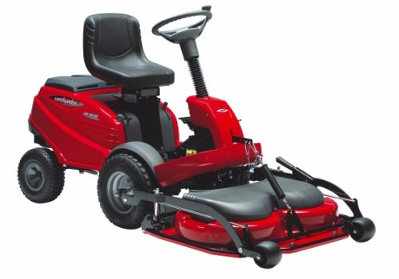
Háromtengelyű gépjármű- veken szintén a mellső kerekek kormányzása az általános
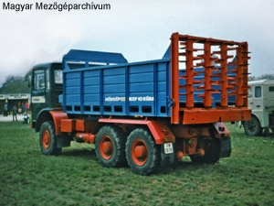
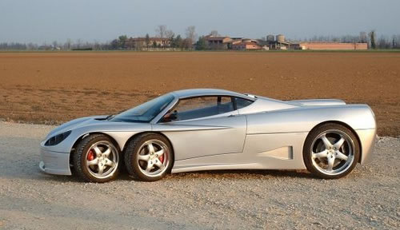
Négy tengely esetén már két tengelyre kormányozott kerekeket kell szereli, vagy a kér mellsőre, vagy a két mellsőre és a hátsóra

Lánctalpas kormányzás:

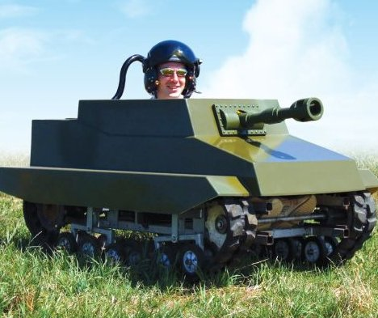

A lánctalpas járművek kanyarodása lényegesen bonyolultabb, mint a kerekes járműveké. A kormánytrapéz és a differenciálmű révén a kerekes traktor valamennyi kereke csúszásmentesen gördülhet a kanyarban, a lánctalp viszont nem tud vízszintes síkban a körívnek megfelelően meggörbülni. Lánctalpas járművekkel úgy kanyarodnak, hogy a lánctalpakat a kormánymű segítségével különböző sebességgel járatják. A nagyobb sebességgel mozgó (előresiető) lánctalp elfordítja a traktort a visszamaradó lánctalp felőli oldal felé.
A lánctalpas traktor kanyarodását úgy lehet elképzelni, mint egy sokszög mentén végrehajtott mozgást. A sokszögbe írt kör sugara egyenlő a fordulás sugarával. Forduláskor a traktor mozgása báiiiiely pillanatban helyettesíthető az érintő irányú mozgásokkal. A valóságban a traktor egyidejűleg két mozgást végez: haladó és forgó mozgást a O pont körül. Ez csak úgy valósítható meg, hogy fordulás közben egy oldalirányú csúszás lép fel. A traktor fordulási középpontja az előresiető (v_{i}) és viszszamaradó (v₂) lánctalp sebességéből és a felfekvő lánctalpak középpontjának helyzetéből állapítható meg. A lánctalpak sebessége közötti viszony vektorokkal fejezhető ki (11.13. ábra).
A legkisebb fordulási sugár a kormánymű rendszerétől függ. Ha a kormánymű olyan, hogy lehetővé teszi a visszamaradó lánctalp megállítását (teljes lefékezését), akkor a minimális fordulási sugár a nyomtávolság fele (R_{r}„_{i},, =B/2). Ekkor a lánctalpak sebessége: v, = 2v_{k} és v₂ = 0. Vannak azonban olyan kormányművek is, amelyek nem teszik lehetővé a visszamaradó lánctalp teljes leállítását. Az ilyen traktorok legkisebb fordulási sugara nagyobb a nyomtávolságuk felénéL A minimálisnál nagyobb fordulási sugár a kormánymííben lévő súrlódó elemek csúsztatásával mindegyik kormányművel megvalósítható, de a traktor fordulása ilyenkor nem folyamatos, hanem szakaszos.

Kerékgeometria:
A kerékdőlés a kerék síkjának hajlásszöge a függőlegestől mérve.
A gamma dőlésszöget fokban és percben adják meg. Pozitív és negatív dőlésszöget különböztetünk meg
Pozitív dőlés:
A kerék síkja fölül kifelé dől. A legtöbb gépjármű kormányzott első kerekeinek dőlése pozitív, +0 fok 20’ és 1 fok 30’ közötti értékű. +-30’ nagyságú eltérések a megengedett tűrés tartományába esnek. A pozitív dőlés jó egyenes haladást és kis kormánygördülési sugarat jelent; minél nagyobb a pozitív dőlés, annál kisebbek a kanyarban az oldalirányú erők.
Negatív dőlés:
A kerék síkja fölül befelé dől. A legtöbb személygépkocsi hátsó kerekeinek dőlése negatív, -0 fok 30’ és -2 fok közötti értékű. Gyors járművek első kerekeinél is negatív dőlés szokásos.
A negatív dőlés kanyarban javítja az oldalirányú tapadást, azonban a futófelület belső részén nagyobb kopást okoz.
Csapterpesztés:
A csapterpesztés a kormányzott kerekek elfordítási tengelyének, ill. a függőcsapszegnek a jármű hossztengelyére merőleges irányú ferdesége függőlegestől mérve
A delta terpesztési szöget fokban és percben adják meg. A terpesztés és a dőlés együttes szögének nagysága a be- és kirugózás közben változatlan marad. A terpesztés és s dőlés együtt hat az R0 kormánygördülési sugárra. A terpesztés következtében a kerekek elfordításakor a jármű elöl megemelkedik, és a jármű súlyereje következtében visszaállító nyomaték hat. Ennek hatására a kerekek önmaguktól visszaállnak az egyenes haladáshoz tartozó helyzetbe. A terpesztés a kerekek oldalirányú rezgéseit akadályozzák meg.
Kormánygördülési sugár:
R0 kormánygördülési sugár az a távolság, amelynek nagyságát a kerék felfekvési felületének közepe és a hosszabbított függőcsapszeg tengelynek az út felületével alkotott döféspontja között mérik. Ez a távolság a kerék és az úttest között létrejövő súrlódási erők erőkarja.
Pozitív, nulla és negatív kormánygördülési sugarat különböztetünk meg.

Pozitív gördülési sugár:
- A függőcsapszeg meghosszabbított tengelye a kerék felfekvési felületének közepétől a gumiabroncs belső oldala felé metszi az úttestet. A cél kis kormánygördülési sugár, hogy a kormányerők kicsik legyenek és a kerek oldal irányú rezgési hajlama, csökkenjen.
Negatív gördülési sugár:
- A függőcsapszeg meghosszabbított szimmetriatengelye a kerék fekvési felületének közepétől a gumiabroncs külső oldala felé metszi az úttestet. A negatív kormánygördülési sugarat pl.: mély keréktárcsák és kisméretű, úszónyerges tárcsafékek alkalmazása tesz lehetővé.
Nulla gördülési sugár:
- A csapszegek meghosszabbított szimmetriatengelye pontosan a kerék felfekvési felületén döfi az úttestet.
Utánfutás:
Az utánfutás a kormányzott kerekek elfordítási tengelyének, illetve a függőcsapszegnek a jármű hossztengelyének irányban mért dőlése függőlegestől mérve.
Az utánfutást általában ε szögként, fokokban és percben adják meg. Utánfutásnak nevezhető az na távolság is, amellyel a kerék felfekvési pontja a függőcsapszeg meghosszabbított szimmetriatengelyének a talajon lévő döféspontja mögött van. Ebben az esetben milliméterben adják meg. Ha a kerék felfekvési pontja az elfordítási tengely mögött van, akkor pozitív utánfutásról , ha a kerék felfekvési pontja van elől, akkor negatív utánfutásról beszélünk. utánfutásról,
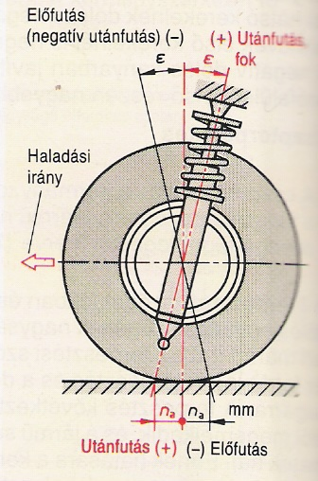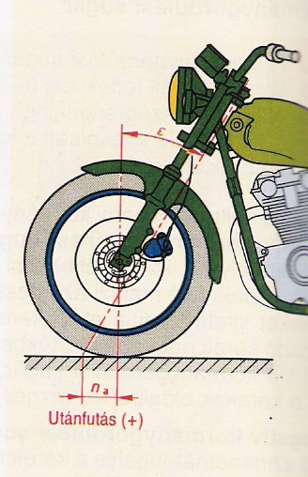
Tengelytávolság:
- A tengelytávolság az első és a hátsó kerekek geometriai tengelyei közti távolság.
Nyomtáv:
A nyomtáv, az egy tengelyen lévő kerekek gumiabroncs középtől gumiabroncsközépig terjedő távolsága, vízszintes talajon, nyugalmi állapotban mérve.
Kerékösszetartás:
- A kerékösszetartás az I I2-I1 távolságkülönbség, amely az egyenes irányban haladó kerekek eleje és hátulja között adódik.
- Pozitív ( I2-I1)>0, zérus I2-I1)=0 és negatív I2-I1<0 kerékösszetartást különböztetünk meg. A hátsókerék hajtású járművek első kerekei pozitív kormánygördülési sugár esetén elől kifelé igyekeznek fordulni. Megfelelő kerékösszetartás beállásával elérhető, hogy a kerekek lebegés nélkül fussanak előre és a nyomtartás is jó legyen. Az első kerék-hajtású személygépkocsi első kerekei a hatás reakció erői következtében elől befelé igyekeznek fordulni.
Kanyarodási szögeltérés:
- A δ kanyarodási szögeltérés az a szög, amellyel a kanyar belső oldalán lévő kereket jobban elfordítják, mint a kanyar külső oldalán lévő kereket. A kanyarodási szögeltérést a kanyar belső oldalán levő kerék 20 fokos elfordítási szögénél határozzák meg. A kanyarodási szögeltérés nagymértékben befolyásolja a menettulajdonságokat.
Kúszási szög:
- Ha a gördülő járműre oldalirányú erő pl : zavaró szél) hat akkor mind a négy kerék felfekvési felületén Z oldalirányú vezető erők hatnak. Ha nem történik kormánykorrekció , akkor megváltozik a kerekek haladási irány , α szögben ferdén futnak. Az eredeti haladási irányhoz viszonyítva. A kerekek kúszási szöge az a szög, amelyet a kerék síkja a haladási iránnyal zár be . Ha az első és a hátsó kerekek kúszási szöge kanyarban haladva azonos, akkor semleges menettulajdonságról beszélünk. Ha az első kerekek kúszási szöge nagyobb, akkor a jármű alulkormányzott jellegű . Ha a hátsó kerekek kúszási szöge nagyobb, akkor túlkormányzott jellegű. Az egész jármű haladási iránynak oldalirányú zavaró erő által okozott szögváltozása a jármű kúszási szöge. (pl: kormánykorrekció, irány, be. jellegű.

A kormánymechanizmus:
- A kormányzott kerekek elfordítására a következő szerkezeti elemekből álló mechanizmus szolgál: kormányrudazat és a kormánygép a kormánykerékkel
- A kormányrudazat feladata kettős: egyrészt biztosítani a jobb és bal oldali tengelycsonk összehangolt elfordulását, másrészt közvetíteni azt az erőt, ami az elfordulást előidézi.
- A kormányrudazat legjellegzetesebb része a trapéz alakú csuklós mechanizmus. A trapézt általában a kerekek mögött, néha előttük helyezzük el.
A csuklós mechanizmus legkényesebb része a tengelycsonk csapja.
Az ábrán néhány elterjedt megoldás látható.
A trapézalakot nem minden esetben lehet első pillantásra felismerni. Néha ugyanis konstrukciós okokból a rudakat meg kell törni, más alkatrészeket ki kell kerülni stb.
K betűvel és nyilakkal van jelölve a mozgató mechanizmus (kormánygép) csatlakozási pontja, amelynek segítségével a kormányzás történik. A mozgató mechanizmus valamelyik kart fordítja el, vagy valamelyik rudat mozgatja rúdirányban.
Kormánymű:
Feladata:
- kormánykerekek forgó mozgásnak átalakítása a kerekek elfordításhoz
- a vezető keréknek erejével keltett nyomaték növelése.(áttételezése)
A kormánykerekek forogva forgó mozgást a kormánytengely és a kormányorsó viszi át a kormányműre. A kormánymű a forgó mozgás áttételét csökkenti és lengő mozgássá alakítja, amelyet a kormányirányító kar, a nyomtáv rudak és a nyomtávkarok visznek át a kerekekre.
Szerkezeti változatok:
- Fogasléces kormánymű
- Csigás kormánymű
- Csavarorsós kormánymű
Fogasléces kormánymű:
- A kormányműben csapágyazott, a kormánytengelyen lévő hajtó fogaskerék ferde fogazásával kapcsolódik a fogaslécbe. A perselyekben vezetett fogaslécet a nyomóelem közvetítésével rugók nyomják majdnem hézagmentesen a hajtó fogaskerékhez.
Csigás kormánymű:
- A házban a két, ferde hatásvonalú golyóscsapággyal vezetett kormánycsigát tengely kapcsolja a kormánykerék tengelyéhez.
- A csigás kormányművek könnyen járnak, nagy kerékelfordulást tesznek lehetővé és kis helyigényűek. Egyenes haladási helyzetben egyáltalán nincs hézaguk.
Golyósoros kormánymű:
- A golyósorsó és a golyós anya csavarmentszerű pályán legördülő acélgolyók (golyósor) közvetítésével állnak egymással kapcsolatban. A golyók pályájának keresztmetszetét a golyósorsó külső hornyai és a golyós anya belső hornyai együtt alkotják.
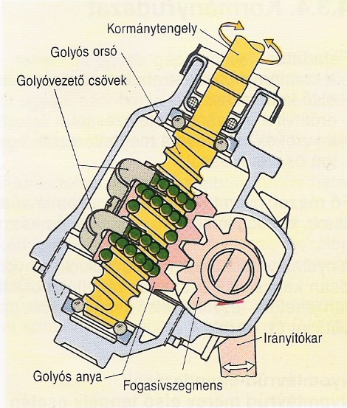
Változó áttétel:
- A mechanikus kormányművek áttétele a középhelyzet tartományában kisebb és a véghelyzet tartományában nagyobb lehet. Ez pl.: úgy valósítható meg, hogy a fogasléc fogosztása nem egyenletes, hanem a középső tartományban nagyobb, a külső tartományokban kisebb.
- E változat előnye, hogy egyenes helyzetben és kis elfordítási szögeknél közvetlenebb a kormányzás, nagyobb kerékfordítási szögeknél (parkolóhelyre beállás) kis erőkifejtés szükséges.
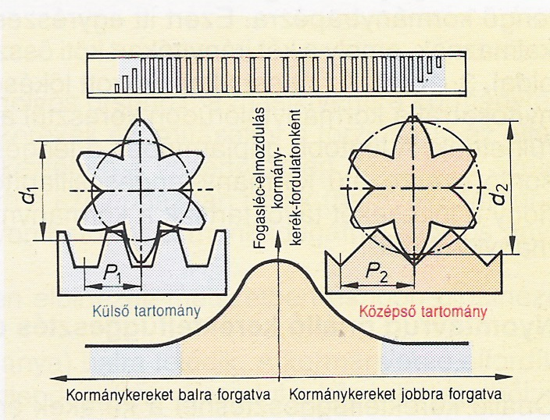
Kormányrásegítők:
A kormányzott tengely nagy terhelése esetén a személy-, teher- és egyéb gépjárművek elfordításához nagy működtető erő szükséges. A kormánykeréken szükséges működtető erő nagy mechanikai kormányáttételezéssel kis értéken tartható ugyan, azonban a kerekek ütközéstől ütközésig való elfordítása a kormánykerék túl sok fordulatát követeli meg.
Annak érdekében, hogy a működtető erő normális kormányműáttétel esetén is kicsi maradjon, kormányzást könnyítő szerkezetet, kormányrásegítőt alkalmaznak.
A kormányrásegítők a kormányszerkezetek szokásos alkatrészeiből állnak, azonban kettős hatású működtetődugattyúkat és hidraulikus vezérlőszerkezeteket is tartalmaznak.
A működtető segéderőt a motorral hajtott, olajtartállyal összekapcsolt, nagynyomású olajszivattyú állítja elő. A kormány működtetésekor és a kormányzott kerekeken fellépő ellenerő esetén a vezérlőszelep a kormányszerkezet áttételezi és segíti a kormánykerék forgatását.
A mechanikus kormányszerkezettel a hidraulikus rásegítőszerkezet hibája esetén is kormányozhat a vezető. A kormányművektől elkülönülő kormányrásegítőket kormányszervóknak, a kormányművel egybeépítetteket szervokormányműnek nevezzük.
A szervokormányművek két változata:
-Fogasléces szervokormány
-Golyósoros szervokormány
A kormányszervónak a következő követelményeket kell kielégítenie:
- A szervórész meghibásodása esetén a kormánygép kézi erővel továbbra is működtethető legyen.
- A szerkezetnek ne legyen észrevehető holtjátéka.
- A szerkezet ne legyen önzáró, azaz elengedett kormánykerék esetén a kerekek álljanak vissza egyenesbe.
- A szervóberendezés álló gépkocsin is működjön.
- Egyenes menetbe való tartáshoz ne adjon rásegítést, hogy a vezető kezében „érezze” a kormányt
- Kormányzás közben a kormányzási ellenállás növekedésével arányosan nőjön a kormánykerékre kifejtendő erő nagysága is, szintén azért, hogy a vezető érezze a kormányzást.
- A kerekekre ható ütéseket, rángatást stb. nagyon letompítva vagy sehogy se közvetítse a kormánykerékhez.
- A berendezés ne késlekedjen, a gépkocsi engedelmeskedjen a gépkocsivezető akaratának.
- A kormányszervók a kormányzáshoz szükséges erőt, illetve energiát a motortól kapják levegő vagy olaj közvetítésével.
- A légszervók előnye, hogy –ha a fékberendezés miatt amúgy is van- nem igényel külön kompresszort, légtartályt, stb. A légszervó alkatrészei hagyományos technológiával olcsón előállíthatók. Hátránya, hogy a levegő összenyomhatósága miatt esetleg túl nagy az időkésedelem, azonkívül az alkalmazható nyomás korlátai miatt a méretek nagyra adódnak
- Nincsenek meg ezek a hátrányai a nagynyomású olajjal működő szerkezetnek, igaz, hogy ezek viszont külön szivattyút igényelnek, és a gyártásuk is költségesebb technológiát kíván.
- Ma az esetek többségében hidraulikus szervót használnak.
A hidraulikus szervók kétféle modell szerint működnek:
Mindkettőben két darab kettős működésű fojtószelepet találunk közös vezérlőrúdra szerelve. A szelepeken keresztül az olaj mindaddig szabadon átfolyik A-B irányban, amíg a szerkezet alapállásban van. A fogaskerék szivattyú lényegében ellenállás nélkül, azaz egészen kis nyomással szállítja az olajat. Az olaj természetesen a C csatornán keresztül az összes munkahengert feltölti. Kormányzáskor két keresztmetszet a négy közül többé-kevésbé záródik (fojt), ezért a fogaskerék-szivattyútól a fojtószelepig terjedő térben a nyomás nőni kezd, a fojtószelepek utáni térben pedig változatlanul kicsi marad. Ilyenkor a munkadugattyúnak az egyik oldalán a megnövelt nyomás jelentkezik, és ez szolgáltatja a kormányzáshoz szükséges erőt.
Golyósoros szervokormánymű:
Egy torziós rúd egyik vége a vezérlőszelep házához és a golyós orsóhoz, a másik vége a kormánytengelyhez és a vezérdugattyúhoz szilárdan csatlakozik. A kerekek elfordításakor a torziós rúd az ellenerőnek megfelelően elcsavarodik. Az elcsavarodás következtében a vezérlőszelep háza és a szelep dugattyúja egymáshoz viszonyítva elfordul. Ennek hatására a szelepházban rések (hornyok) záródnak el,ill. nyílnak meg, így az olaj a megfelelő munkatérbe nyomható, és a munkadugattyú (golyós anya) eltolódik.
Jobbra elfordítva. A balmenetes munkadugattyú (golyós anya) balra tolódik. A kormányorsó elfordítása és a torziós rúd elcsavarodása következtében a két szelepdugattyú elmozdul a középhelyzetből; az I. szelepdugattyú jobbra, a II. szelepdugattyú balra tolódik. Az olaj az I. szelepdugattyú beáramlóhornyán és a bal oldali sugárirányú hornyon keresztül a II. szelepdugattyú zárt beáramlóhornyához, onnan pedig az I. szelepdugattyú visszaáramló hornyához áramlik. Mivel ez nyitva van, a visszaáramló olaj a szelepdugattyú közepéhez, és onnan az olajtartályba kerül. A kormánykerék elengedésekor a torziós rúd visszarugózása semleges helyzetükbe viszi vissza a szelepdugattyúkat.
Fogasléces szervokormánymű:
Ez a szerkezet lényegében a mechanikus, fogasléces kormányműből, az integrált, hidraulikus munkahengerből, a vezérlőszelepből és a lapátos szivattyúból áll. A fogaslécet a hajtó fogaskerék mozgatja,a fogasléc egyik vagy mindkét végén valamint középen csatlakozhat a nyomtávrudakhoz.
A fogasléc háza egyúttal a munkahenger is, amelyet a dugattyú oszt két munkatérfogatra.
Egy torziós rúd egyik végén a vezérlőpersellyel és a hajtó fogaskerékkel, másik végén a kormánytengellyel és a forgótolattyúval van szilárdan összekapcsolva.
A forgótolattyú és a vezérlőpersely alkotja a forgótolattyús szelepet. A tolattyú és a persely palástfelületén vezérlőhornyok vannak. A vezérlőpersely hornyai a házban kialakított, a két munkatérhez, a lapátos szivattyúhoz és az olajtartályhoz vezető csatornákhoz csatlakoznak.
Ha a kormánykereket jobbra forgatják, akkor a kézi kormányerőt a torziós rúd a hajtó fogaskerékhez továbbítja. Ennek során a torziós rúdra az ellenerőnek megfelelően csavaró igénybevétel hat, és a rúd kismértékben elcsavarodik. Ennek következtében a vezérlőtolattyú is elfordul az őt körülforgó vezérlőperselyhez képest. Így megváltozik a vezérlőhornyok egymáshoz viszonyított helyzete. A beáramlórések megnyílnak, és a nyomás alatt állóolaj beáramolhat.
Ha a kormánykereket jobbra forgatják, akkor a kézi kormányerőt a torziós rúd a hajtó fogaskerékhez továbbítja. Ennek során a torziós rúdra az ellenerőnek megfelelően csavaró igénybevétel hat, és a rúd kismértékben elcsavarodik. Ennek következtében a vezérlőtolattyú is elfordul az őt körülforgó vezérlőperselyhez képest. Így megváltozik a vezérlőhornyok egymáshoz viszonyított helyzete. A beáramlórések megnyílnak, és a nyomás alatt állóolaj beáramolhat.
A lapátos szivattyútól nyomás alatt érkező olaj a beáramlóréseken keresztül a vezérlőpersely alsó, sugárirányú hornyába áramlik és onnan a megfelelő munkatérbe kerül. A kormánykerék jobbra vagy balra forgatásának megfelelően a munkahengerben levő dugattyú bal vagy jobb oldalára hat a folyadéknyomás, és ott létrehozza a hidraulikus segéderőt, amely a kis fogaskerékről a fogaslécre mechanikusan átvitt kormányerőt támogatja.
Ha már nem forgatják tovább a kormánykereket, akkor a torziós rúd és a forgótolattyú semleges helyzetébe tér vissza. A munkahengerekhez vezető vezérlőrések záródnak. A szivattyúból érkező olaj a vezérlőszelepen keresztül visszaáramlik a tartályba.
Servotronic:
A Servotronic elektronikusan vezérelt, hidraulikus szervokormányrendszer, amelyben a hidraulikus segéderők kizárólag a haladási sebességtől függenek.
Kis haladási sebességen a szervokormánymű teljes segéderője hatásos. A haladási sebesség növelésével a rásegítés csökken, a kormányzás közvetlenebbé válik, és a vezető jobban érzi az úttesttel való kapcsolatot.
Alkatrészek:
- Elektronikus sebességmérő
- Vezérlőegység
- Mágnesszelep
- Szervokormánymű
- Olajszivattyú
- Olajtartály
- 20 km/h-nál kisebb sebesség esetén a vezérlőegység által működtetett mágnesszelep zárva marad.
Ha pl. jobbra kanyarodáshoz a kormányorsót az óramutató járásával megegyezően elfordítjuk, akkor a jobb oldali 6-os szelepdugattyú lefelé nyomódik.
A nyomás alatt álló olaj a 12-es jobb oldali munkatérbe, továbbá a 8-as visszacsapó szelepen keresztül a 4-es jobb oldali visszahatástérbe, a 10-es, 11-es folytáson keresztül az 5-ös bal oldali visszahatástérbe áramlik. Eközben a 9-es visszacsapószelep zárva van.
A két visszahatástérben azonos a nyomás. Ezért a torziós rúdra nem hat visszaható nyomaték, a teljes rásegítőerő hatásos. A kormánykerék könnyen elfordítható.
A 10-es fojtás miatt a 4-es jobb oldali visszahatástérben nagyobb a nyomás, mint a bal oldali, majdnem nyomás nélküli 5-ös visszahatástérben.
Ennek következtében a kormányorsóra balra forgató nyomaték hat, amely a 6-os, 7-es szelepdugattyúkat semleges helyzetbe fordítja vissza. A szervokormányműben már nem alakulhat ki rásegítőnyomás, a vezetőnek nagyobb erőt kell a kormányzáshoz kifejteni, így a kormányzás közvetlenebb.
Szervokormány- diagnosztika:
A szervokormánygépek diagnosztizálása jelentősen eltér a mechanikus kormánygépekénél. A megbontás nélküli állapotvizsgálat szükségességét alátámasztja az a tény is, hogy a rendellenességet a járművezető a kormánykeréken kevésbé érzi, mint mechanikus kormánygépek esetében.
A szervokormányok vizsgálata során a következő mennyiségek mérésére van szükség:
- Rendszernyomás
- Kézi nyomaték
- A kormánykerék elfordítási szöge
A korszerű vizsgáló berendezések elektronikus módon mérik, és jelzik ki ezeket a mennyiségeket, és a mért adatokat elektronikus vezérlőberendezéssel értékelik ki, illetve tárolják.
A SZERVOTESZTER szervokormány diagnosztikai berendezés:
A mérések vezérlése a mérőkormány, a hidraulikus csatlakozó egység, valamint az elektronikus vezérlőberendezéssel történik.
A mérési eredményekről hidraulikus csatlakozóberendezés biztosítja a szervokormány hidraulika rendszerébe történő csatlakozást, lehetővé teszi a rendszer elzárását a szivattyú diagnosztikájához, biztosítja a mérővezeték bontható csatlakoztatását.
A hidraulikus csatlakozó berendezés biztosítja a szervo- kormány hidraulika rendszerébe történő csatlakozást, lehetővé teszi a rendszer elzárását a szivattyú diagnosztikájához, biztosítja a mérővezeték bontható csatlakoztatását.
A mérőkormányt az állatható rögzítőküllőkkel a jármű kormánykerekére lehet felfogni. A mérőkormány központi lapját az állítható rudazattal és tapadókoronggal lehet a szélvédő belsejéhez rögzíteni. A nyomatékmérő jeladó vezetéke forgócsatlakozóval illeszkedik a mérőkormány közepéhez. A szögelfordulás jeleket továbbító vezeték az állítható rudazta mentén van kivezetve
A nyúlásmérővel ellátott mérőtest folyamatosan méri a kormánykerékre kifejtett nyomatékot, valamint az optokapus jeladóval rendelkező szögjeladó a kormánykerék szögelfordulását a teljes kormányzási tartományban.
A gyűjtődoboz fő részei: a csillapított manométer, a nyomásjeladó, valamint a csatlakozó tömb. A manométer tájékoztató jellegűen használandó a mérés során. A doboz külső oldalán van a számítógép kimeneti csatlakozóaljzata is. A gyűjtődobozt a mérések során a vezetőfülkében, a kormány mellé célszerű helyezni
Az elektronikus vezérlőegység feladata a mérések vezérlése. A rajta elhelyezett nyomógombok segítségével adható meg a mérendő jármű rendszáma, választható meg az elvégzendő mérési ütem, indítható, ill. állítható meg a mérés , menthetők a mérési adatok és a jegyzőkönyv. A berendezés automatikusan tárolja a mérés időpontját. A berendezés kábellel személyi számítógéphez kapcsolható, amelyen a mérésről jegyzőkönyv készíthető.

